**ME209 第14周会议记录**

**第1组：张泽楷、徐文焯、易俊杰、邵昊南**

**组会时间：2020.12.11**

**地点：学生创新中心**

**参加人员：全员参加**

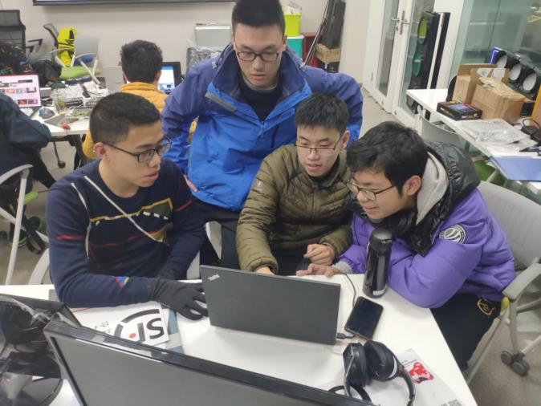

**一、本周议题：**完善模型，采购零件，部分零件发加工

**二、主要讨论内容:**

（1）14周的期末考试已全部结束，下一门期末考试安排于16周。

1. 此前模型存在较多部分不完善，例如齿轮箱齿轮装配位置，蜗杆装配位置，同步带模型与尺寸确定等。14周周末主要进行模型修正与完善工作，对于已完成设计的零件，需要发加工以及需要采购的，均与相应商家联系，尽快完成购买事宜。
2. 预计下周进行部分装配工作，尽量完成整体装配，对于需要自主加工的零件，尽快与学生创新中心等部门联系。
3. 整理全部设计思路，结合先前汇报PPT，计划开始生成设计说明书。

**三、结论：**已基本完成模型修改工作，零件购买工作有序进行。

**四、下周工作安排：**装配与调试。